
Кантаев Ахмед Алиевич

МИНИСТЕРСТВО ОБРАЗОВАНИЯ И НАУКИ ЧЕЧЕНСКОЙ РЕСПУБЛИКИ

ГОСУДАРСТВЕННОЕ БЮДЖЕТНОЕ ПРОФЕССИОНАЛЬНОЕ ОБРАЗОВАТЕЛЬНОЕ УЧРЕЖДЕНИЕ

«Государственный колледж дизайна, моды, пищевой индустрии и сервиса»

МЕТОДИЧЕСКАЯ РАЗРАБОТКА

УРОКА ПО УЧЕБНОЙ ПРАКТИКЕ

по ПМ 02 ,МДК 02.01. Программное обеспечение электронной верстки текста

Тема урока: Создание брошюры в настольно-издательской системе Microsoft Publisher

Автор:

Кантаев Ахмед Алиевич

Мастер производственного обучения

Грозный - 2023
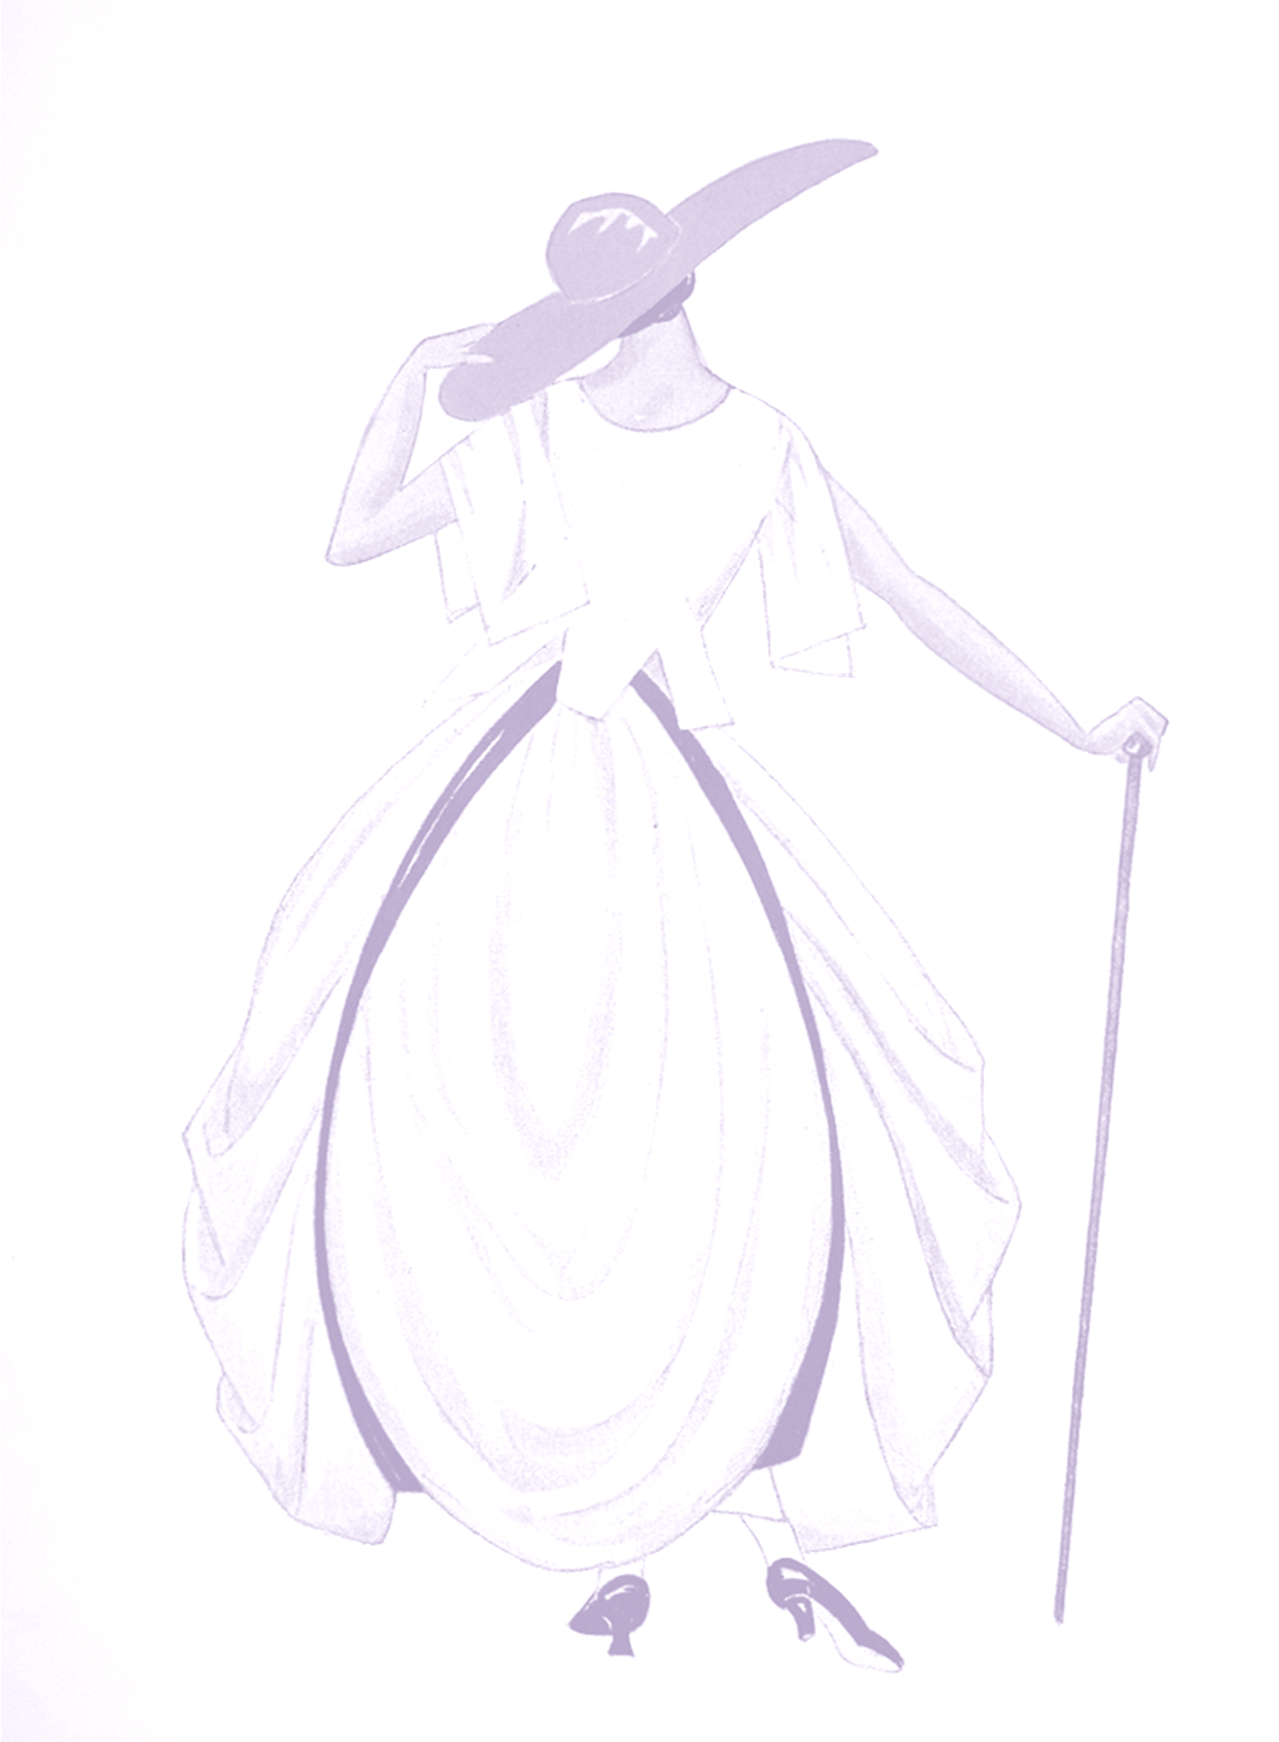

Кантаев Ахмед Алиевич
2

Утверждаю
Старший мастер
_____Алиева А. Х.
«___» ____________2023г.

План урока по учебной практике:
ПМ.02 Верстка текста с использованием программных продуктов полиграфического производства

МДК.02.01. Программное обеспечение электронной верстки текста
Профессия: «Оператор ЭНиВ»
Курс: 3
Группа: ОР-11-22
Время проведения: 1:30 мин.
Мастер производственного обучения: Кантаев Ахмед Алиевич
Тема программы: Программное обеспечение компьютерной обработки информации.
Тема урока: Создание брошюры в настольно-издательской системе Microsoft Publisher.
Цели урока:
Образовательная:
- научить обучающихся трудовым приемам создания рекламной продукции в настольно-издательской системе;
- формировать умения и навыки самостоятельно планировать последовательность выполнения брошюры;
Развивающая:
- развивать познавательную активность, умения анализировать, выделять главное, сравнивать, использовать в своей речи специальные термины и понятия, необходимые по данной теме;
- развивать способности к творческому мышлению; умение самоконтроля и взаимоконтроля выполненной работы;
Воспитывающие:
- воспитывать эстетический вкус, трудолюбие, прививать аккуратность и точность при выполнении работ;
- воспитывать личность квалифицированного рабочего.

В ходе учебного процесса у обучающихся формируются
профессинальные компетенции:
ПК 2.2. Выполнять верстку многокрасочных массовых изданий и рекламной продукции с использование программных продуктов полиграфического производства.
общие компетенции:
ОК 1. Понимать сущность и социальную значимость своей будущей профессии, проявлять к ней устойчивый интерес.
ОК 2. Организовывать собственную деятельность, выбирать типовые методы и способы выполнения профессиональных задач, оценивать их
эффективность и качество.
Кантаев Ахмед Алиевич
ОК 5. Использовать информационно - коммуникационные технологии в профессиональной деятельности
ОК6. Работать в команде, эффективно общаться с коллегами, руководством, клиентами
К концу урока обучающийся должен
иметь практический опыт:
Создавать полосы в документе комбинируя текстовую и иллюстративную информацию.

Технология обучения:
- технологии, ориентированной на действие (работа с инструкционными картами; коллективной и групповой деятельности).

Тип урока:
- урок по изучению трудовых приёмов и операций.

Методы обучения:
- словесный;
- наглядно - демонстрационный с применением компьютера;
- практический показ трудовых приемов;
- самостоятельная работа обучающихся с инструкционными картами.

Формы обучения:
- фронтальная, групповая, индивидуальная.

Межпредметные связи:
- Информационные технологии в ПД
- Основы полиграфического производства
- Виды и элементы печатного текста
- Программное обеспечение электронной верстки текста
Комплексно—методическое обеспечение урока:
1.Дидактические материалы:
• вопросы для закрепления и повторения материала;
• инструкционно – технологические карты;
• ведомости контроля и критерии оценок;

2. Оснащение учебно-производственной мастерской:
Оборудование:
- компьютер;
- мультимедийный проектор;
- интерактивная доска;
- принтер;
- брошюровщик;
3

Кантаев Ахмед Алиевич
Наглядные пособия:
- инструкционные карты;

3. Место проведения:
- учебно–производственная мастерская.

ХОД УРОКА

- Организационный момент (2 мин.):
  - Приветствие.
1.2. Проверка присутствующих.
1.3. Осмотр внешнего вида.
1.4. Проверка готовности мастерской и рабочих мест.

II. Вводный инструктаж (28мин.):
2.1. Сообщение темы, целей и задач урока (информация)
2.2. Актуализация знаний и опыта обучающихся (планирование).
2.2.1 Каким способом создать визитную карточку в настольно-издательской системе и по каким размерам.
2.2.2 Назовите несколько основных шаблонов в настольно-издательской системе?
2.2.3 Для чего предназначены направляющие линии в Microsoft Publisher?
2.2.4 Назовите инструменты которые находятся во вкладке вставка в настольно-издательской системе?
2.2.5 Какими способами можно сохранить документ в Microsoft Publisher?

2.3. Изучение материала урока.
2.3.1. Рассказ – объяснение новой темы.
2.3.2. Показать образцы дневного задания.
2.3.3. Рассказать какое значение и применение имеет данный вид работы.
2.3.4. Рассказать и показать технологическую последовательность и трудовые приемы создания брошюры, используя инструкционно-технологическую карту, графическое изображение, слайды презентации.
2.4. Рассказать о самоконтроле качества при выполнении работы.
2.5. Техника Безопасности
1. Как правильно организовать рабочее место перед началом работы за ПК
2. Как обезопасить себя от вредного воздействия ПК во время работы.

4

Кантаев Ахмед Алиевич
2.6. Закрепление материала.
- Что из себя представляет брошюра?
- Какие форматы листа обычно используются при создании брошюры?
- Как осуществляется изменение фона в настольно-издательской системе?
- По каким параметрам стоит выбирать цвет при создании брошюры
2.7. Задание на урок: каждому обучающемуся выполнить работу по созданию брошюры» (практическое выполнение).

  - Текущий инструктаж (50)
Метод проведения: целевые обходы рабочих мест обучающихся, групповые и индивидуальные инструктажи, индивидуальная работа с обучающимися.
3.1. Обходы рабочих мест с целью:
- проверки организации рабочих мест;
- проверки соблюдения правил по охране труда и техники безопасности;
- проверки контроля технических условий и контроля качества выполнения производственных работ.
3.2. Проведение индивидуальных инструктажей с обучающимися, допустившими ошибки в работе.
3.3. Обходы рабочих мест с целью:
- контроля качества выполнения операций.
3.4. Подготовка к проведению заключительного инструктажа:
- проверка работ обучающихся;
- заполнение оценочного листа.

IV. Заключительный инструктаж (10)
- Подведение итогов работы на уроке.
- Сообщения обучающихся по результатам самоконтроля и взаимоконтроля.
- Сообщение оценок обучающимся и их комментарии.
- Анализ работы каждого обучающегося.
- Выдача домашнего задания.
- Сообщить тему следующего урока «Создание двустороннего буклета в настольно-издательской системе»
- Домашнее задание: повторить теоретический материал по учебнику С.В. Киселев (стр. 251-253), закрепить практические умения и навыки по созданию брошюры.
- Организация уборки рабочих мест в мастерской.

Мастер п/о Кантаев А. А.
5

